学习中心成绩查询手册
1.进入四川大学网络教育学院主页http://www.scude.cc（联通）或http://www.scude.cn(电信)
2.点击“学习中心”进入，输入“用户名、密码”登录。
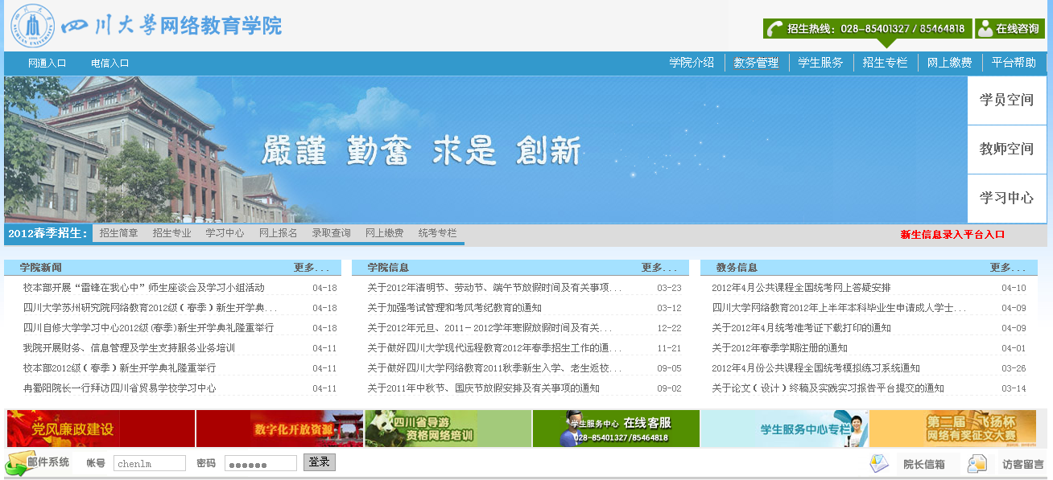
3..点击左边“学生成绩信息”进入。
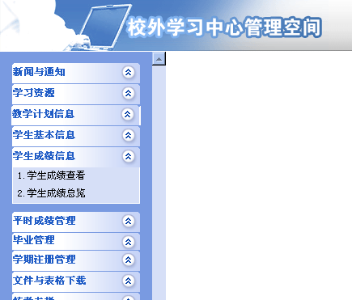

4.点击 “学生成绩查看”栏后进入查询。
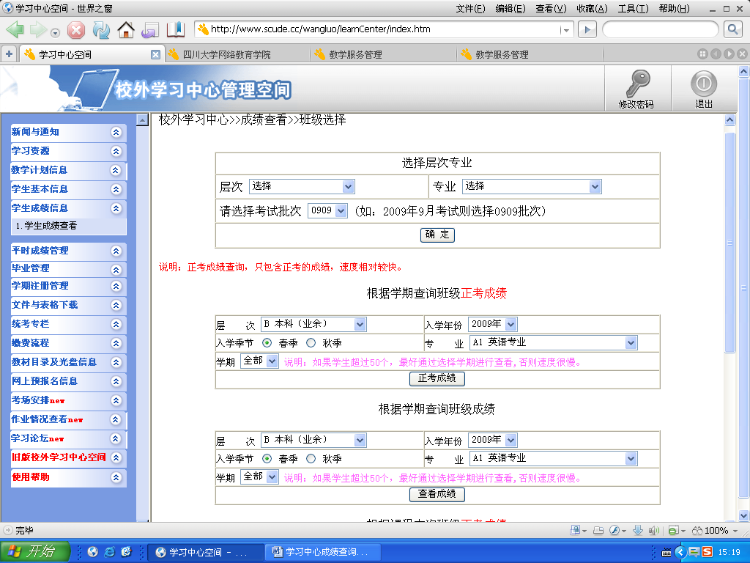

特别提示：本批次期末考试，成绩（即正考和补、缓考）查询：直接在“选择层次专业”栏查询。
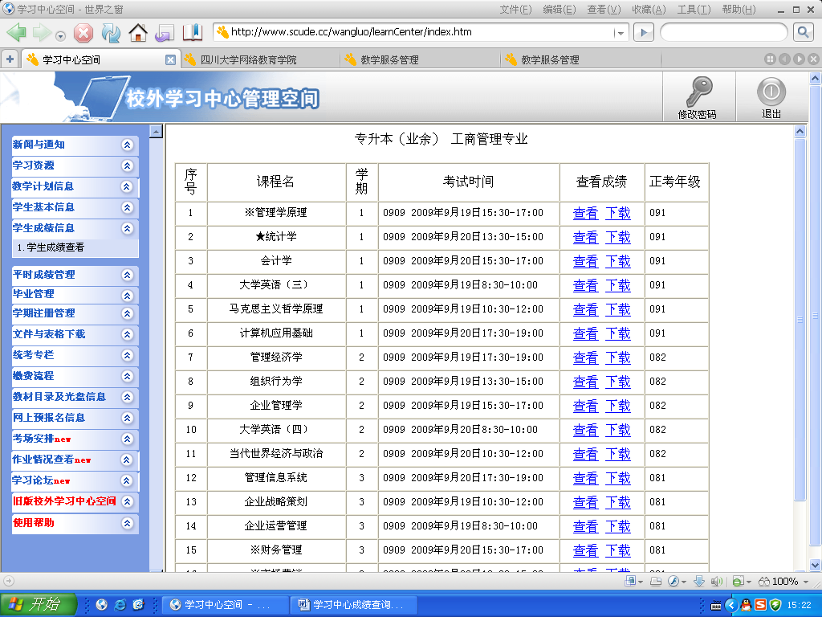
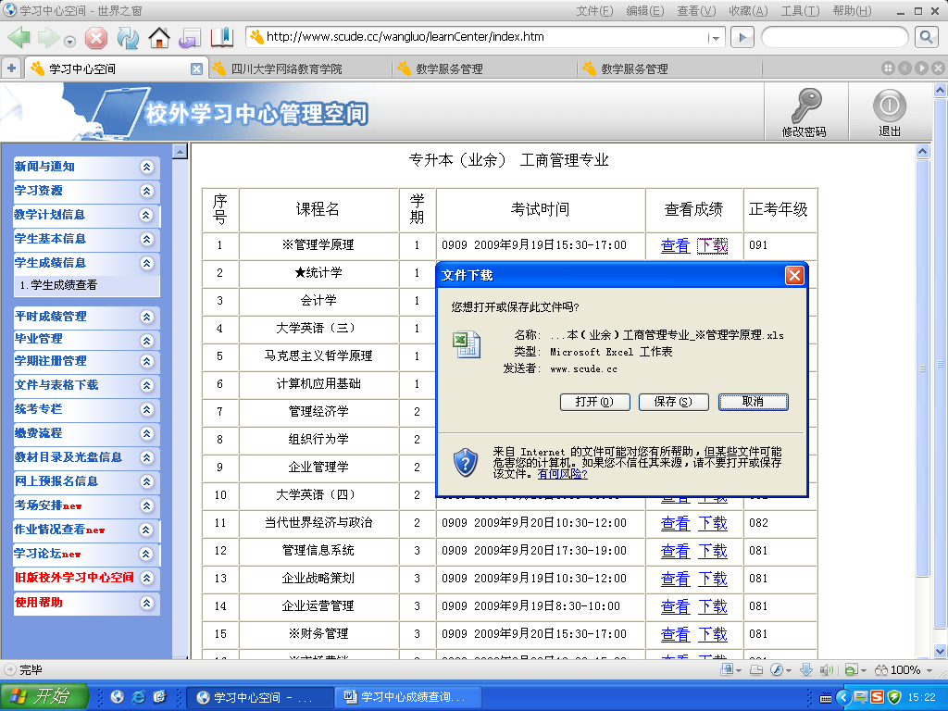
选择课程，点击“下载”保存EXCEL表格，即看见本批次该门课程所有考试成绩（包括正考、补、缓考）。

